**参考：http://docs.kubernetes.org.cn/457.html**

**1、前言**

搭建好了基础的虚拟机环境后，把现有的虚拟机centos-master用作**主节点**。为了减少工作量，在centos-master安装Kubernetes后，利用Hyper-V的克隆功能，克隆出两个完全一样的虚拟机作为**工作节点**centos-node1、centos-node2。三者角色为：

centos-master：Master

centos-node1：Woker

centos-node2：Woker

**2、配置k8s的yum源**

官方仓库无法使用，建议使用阿里源的仓库，执行以下命令添加kubernetes.repo仓库：

cat <<EOF > /etc/yum.repos.d/kubernetes.repo

[kubernetes]

name=Kubernetes

baseurl=http://mirrors.aliyun.com/kubernetes/yum/repos/kubernetes-el7-x86_64

enabled=1

gpgcheck=0

repo_gpgcheck=0

gpgkey=http://mirrors.aliyun.com/kubernetes/yum/doc/yum-key.gpg

http://mirrors.aliyun.com/kubernetes/yum/doc/rpm-package-key.gpg

EOF

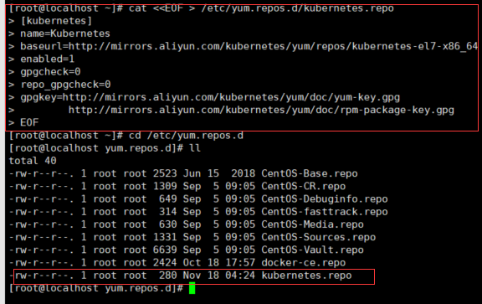

**3、确保已经关闭防火墙、Swap、SeLinux**

在《2-Hyper-V虚拟机CentOS环境配置.docx》一文有说明

**4、安装k8s组件**

yum install -y kubelet kubeadm kubectl

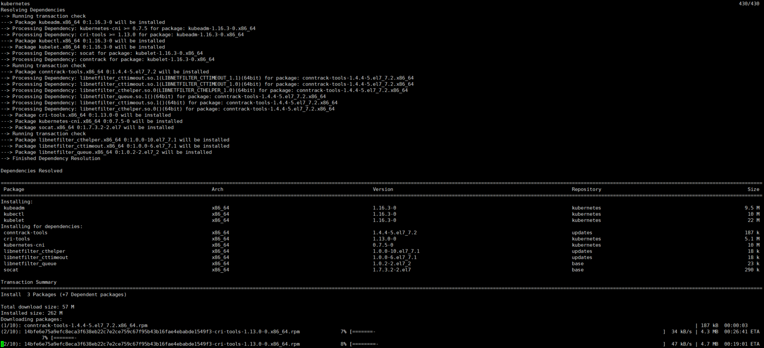

**4-配置kubelet的cgroup drive ,确保cgroup drive一样**

docker info | grep -i cgroup

cat /etc/systemd/system/kubelet.service.d/10-kubeadm.conf

#若不一样，使用以下命令

sed -i "s/cgroup-driver=systemd/cgroup-driver=cgroupfs/g" /etc/systemd/system/kubelet.service.d/10-kubeadm.conf

systemctl daemon-reload

**5、启动kubelet**

注意，根据官方文档描述，安装kubelet、kubeadm、kubectl三者后，要求启动kubelet：  
systemctl enable kubelet && systemctl start kubelet

**6、下载k8s的dokcer镜像**